DAFTAR PUSTAKA
Absor, N. (2021). Rancang Bangun Alat Pengupas Kulit Buah Nanas.
Achmad Dzulqornaini, Rancang Bangun Mesin Pengupas Kulit Nanas Semi Otomatis. Jurnal Rekayasa Mesin, Volume 02, No. 03, Pp 16-21, 2015.
Arif Feriansah, 2015. Efektifitas Sistem Pneumatik Untuk Mesin Pengupas Kulit Buah Nanas. (Skripsi). Tegal : Universitas Pancasakti Tegal.
Dewaner, R. P. (2014). Rancang Bangun Unit Pengupas Kulit Dan Bonggol Buah Nanas Pada Mesin Pengupas Nanas Tep-01.
Dian Jaya, 2020, Hubungan Antara Torsi Dengan Daya Motor, [Internet], Tersedia Pada: Https://Ilmuteknik.Id/Ilmu-Teknik-Hubungan-Antara-Torsi-Dengan- Daya-Motor/
Fajar, N. (2016). Uji kinerja prototipe mesin pengupas nanas (Ananas comosus) TEP-01.
Hafid, I. (2021). Analisa Konsumsi Daya Mesin Cnc Laser Grafir 5500 Mw Berbasis Grbl.
Haidy, F., Wilis, G. R., & Santosa, I. (2022). Analisa Gerak Kinematika Pada Mesin Asah Mata Gergaji Bundar Menggunakan Mekanisme Engkol Peluncur. 372–381.
Hasbiasidik, A. 2013. Modifikasi Dan Uji Kinerja Alat Pengupas Nanas. (Skripsi). Bandung : Universitas Padjajaran
Ina Cookies, 2014, Tips Praktis Mengupas Kulit Buah Nanas, [Internet], Tersedia Pada: Https://Inacookies.Co.Id/Blog/2014/06/25/Tips-Praktis-Mengupas- Kulit-Buah-Nanas/
Kriswoyo. (2020). Rancang Bangun Mesin Pengupas Kulit Nanas Double Sistem Pneumatik.
Masyharudin. (2021). Analisa Konsumsi Daya Mesin Cnc Frais 3 Axis Berbasis Microcontroller Mach3 Breakout Board Dan Microstep Motor Driver Dm542.
Nando Edi Pramono Lingga, Achwil Putra Munir, N. I. (2014). Rancang Bangun Alat Pengupas Kulit Nanas Sistem Press Manual. 2, 110–116.
Noval, 2020, Fungsi Dan Jenis Ulir Serta Pembuatannya, [Internet], Tersedia Pada: Https://Teknikjaya.Co.Id/Fungsi-Dan-Jenis-Ulir-Serta-Pembuatannya/
Nurdiana, M. D. (2020). Rancang Ulang Mesin Pengupas Nanas Dengan Menggunakan Engkol Penekan Kapasitas 200 Buah / Jam. 1-9.

Nusantari, S. (2015). Modifikasi Mata Pisau Cincin Pada Mesin Pengupas Kulit Nanas. Jurnal Rekayasa Pangan Dan Pertanian , 542-547.
Rafil Arizona, S. K. (2021). Studi Kinerja Pemanfaatan Modul Surya Pada Mesin Pemotong Nanas Berbasis Aktuator Pneumatik.
Randi Yusuf Nasution, Hasanah Putri, St., Mt., Yuli Sun Hariyani, St., M. (2015). Otomatis Dengan Penggerak Motor Servo Berbasis Arduino. 83–94.
Supardi, I., & Sukamto, M. (1999). Mikrobiologi Dalam Pengolahan Dan Keamanan Pangan. Penerbit Alumni. Bandung, 290.
Susanto, J. (2018). Perancangan Mesin Pengupas Nanas Kapasitas 180 Kg/Jam (Doctoral Dissertation, University Of Muhammadiyah Malang).
Taufik, I. (2018). Mesin pengupas kulit ari kelapa otomatis.

LAMPIRAN – LAMPIRAN
Lampiran 1. Proses Pembuatan Rangka
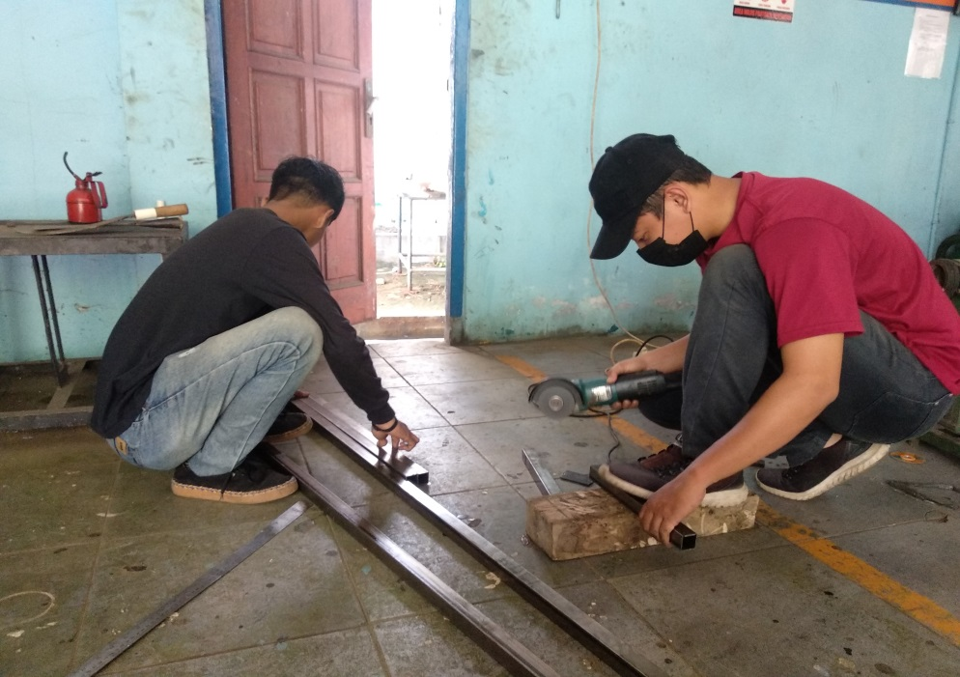
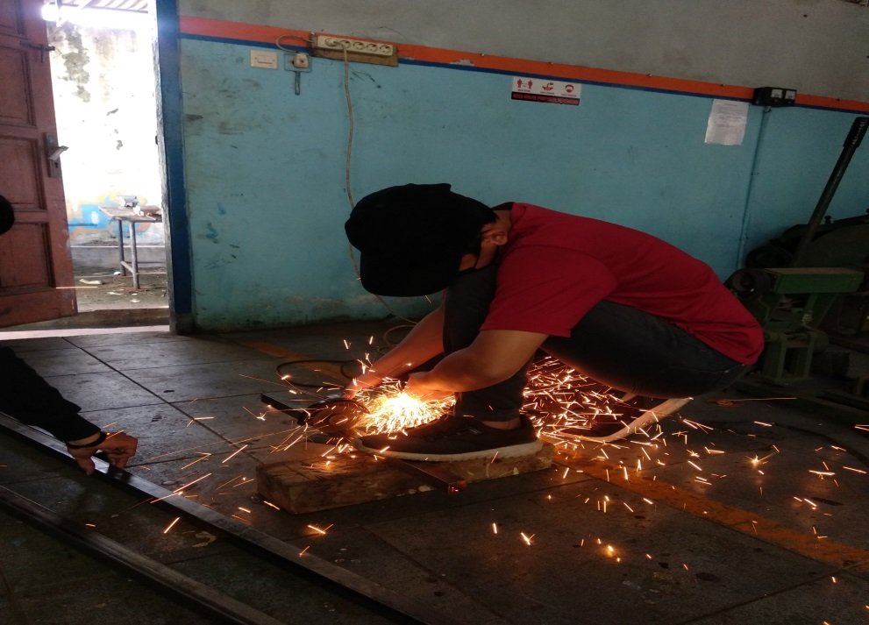

Lampiran 2. Proses Penambalan dan Pengecetan Rangka
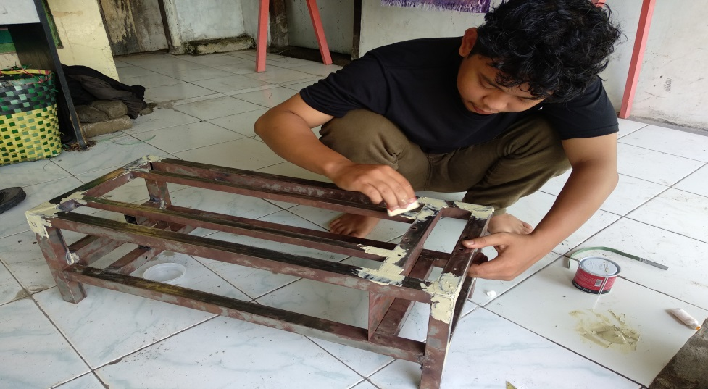
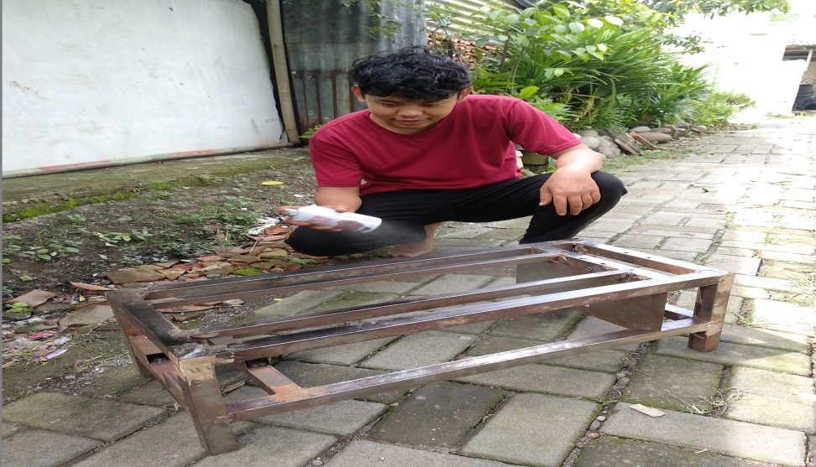
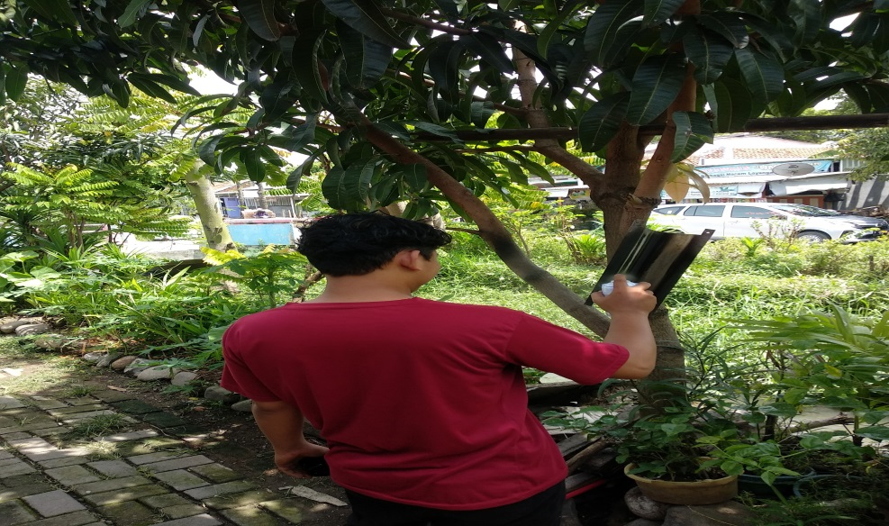
Lampiran 3. Rangka Mesin Pengupas Kulit Nanas Portable Otomatis
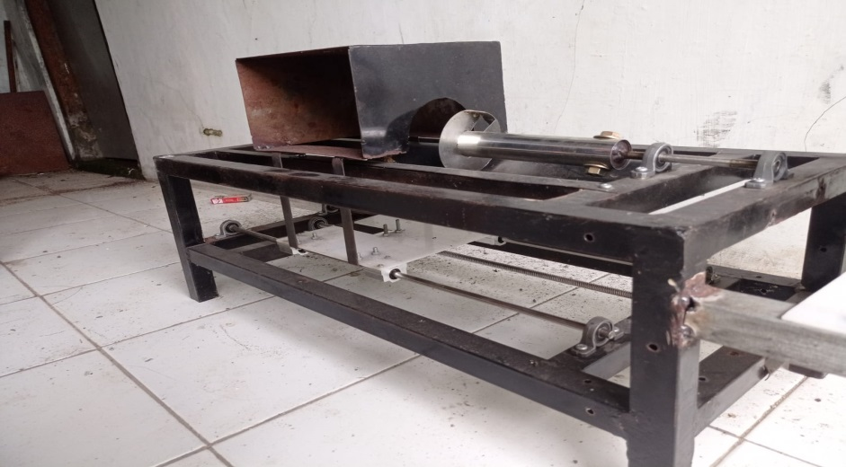
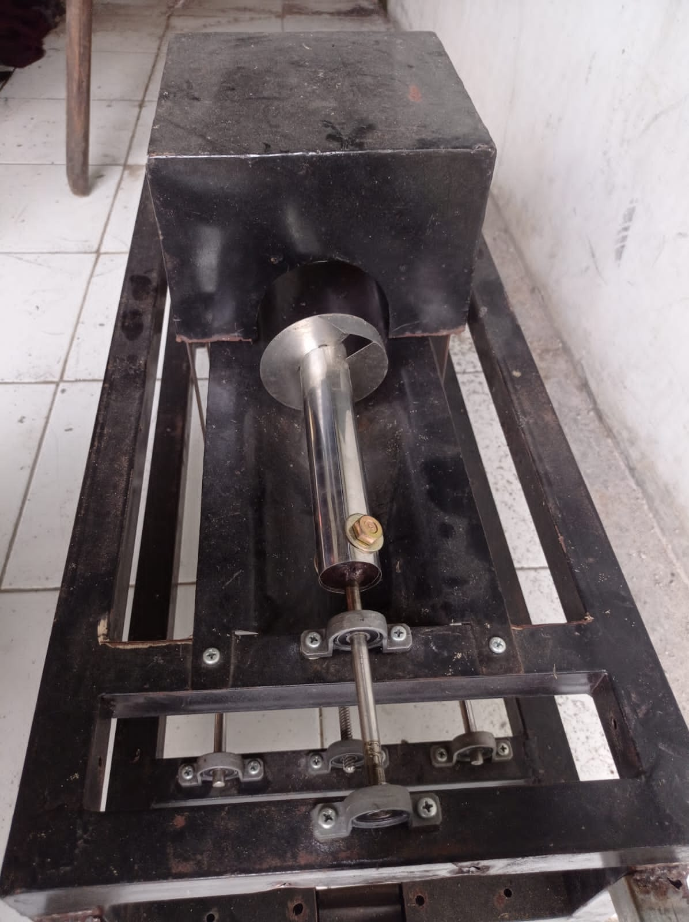
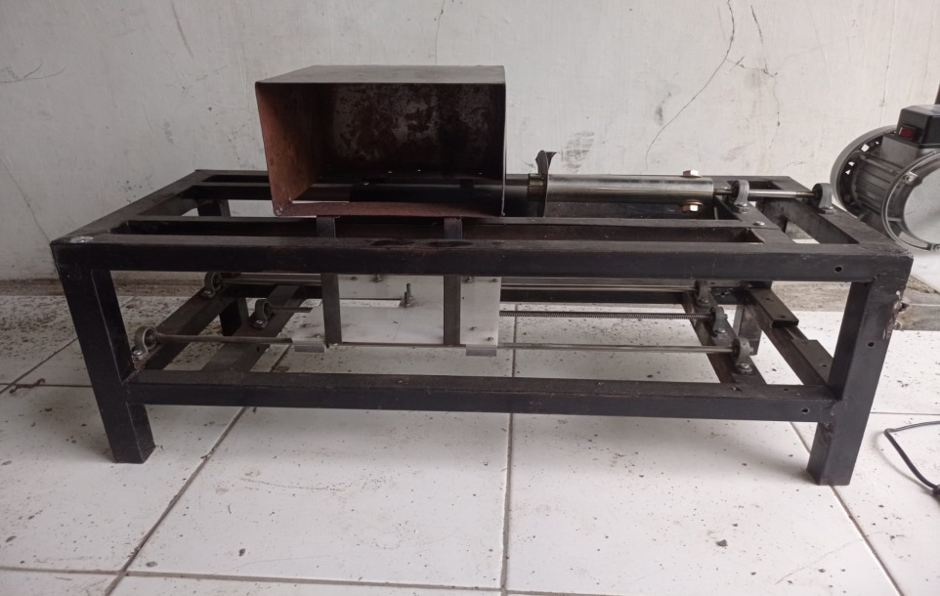
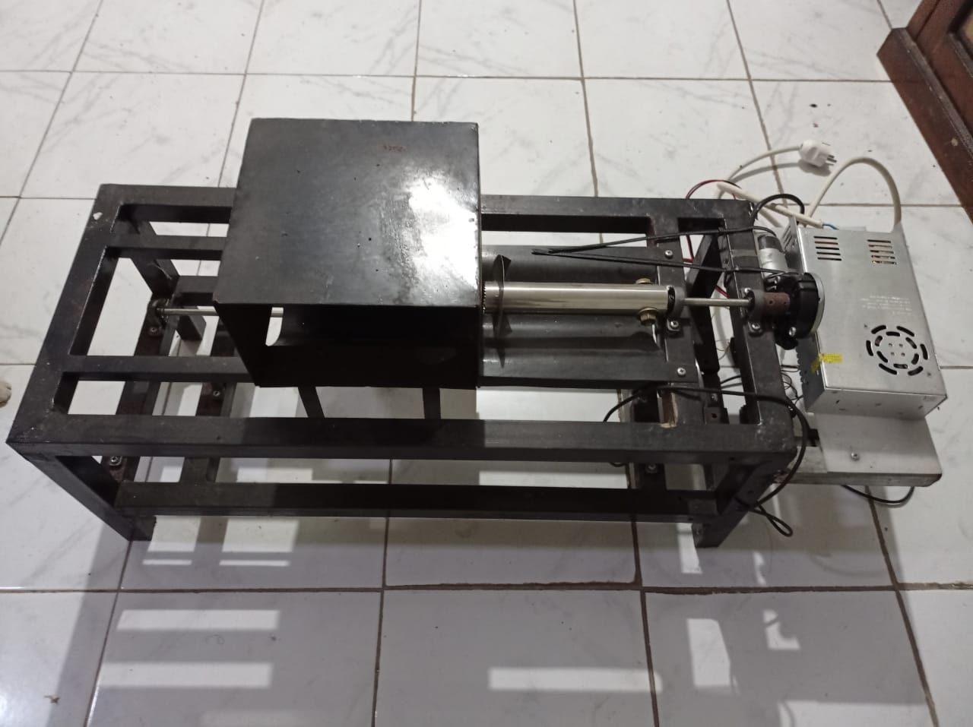
Lampiran 4. Proses Pengupasan Buah Nanas Menggunakan Dinamo Bison B-200
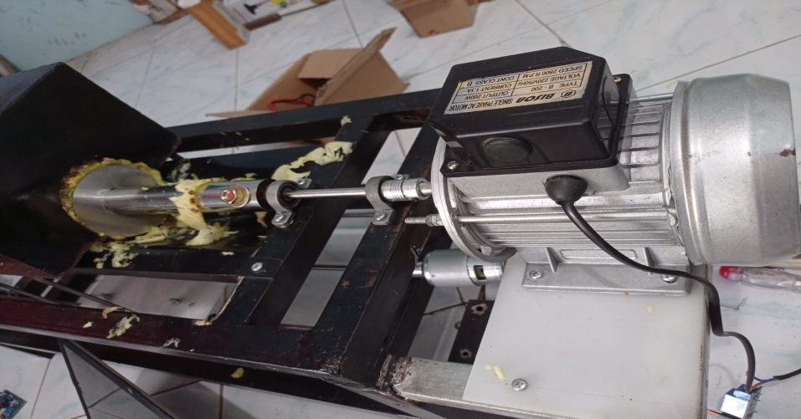
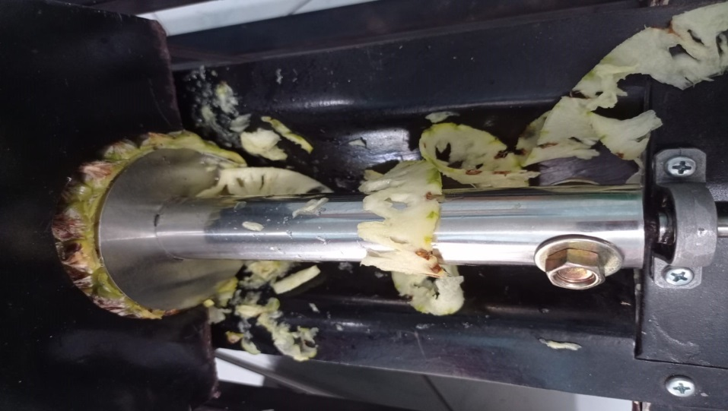
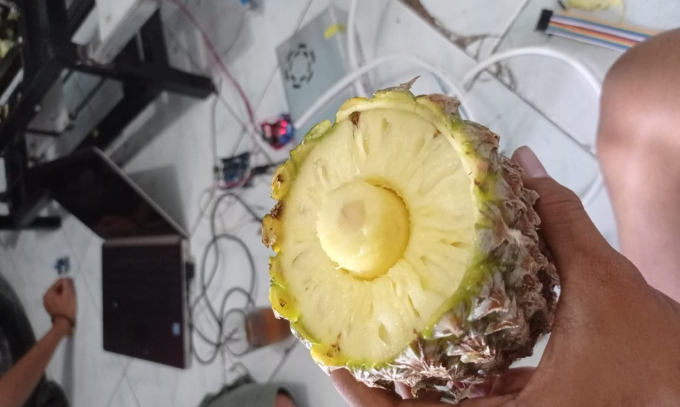
Lampiran 5. Proses Pengupasan Buah Nanas Menggunakan Dinamo DC 775
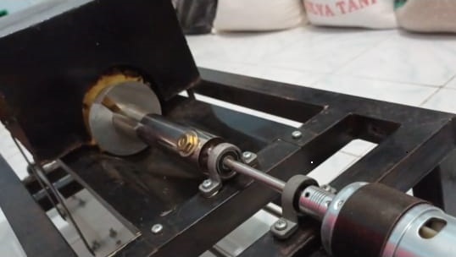
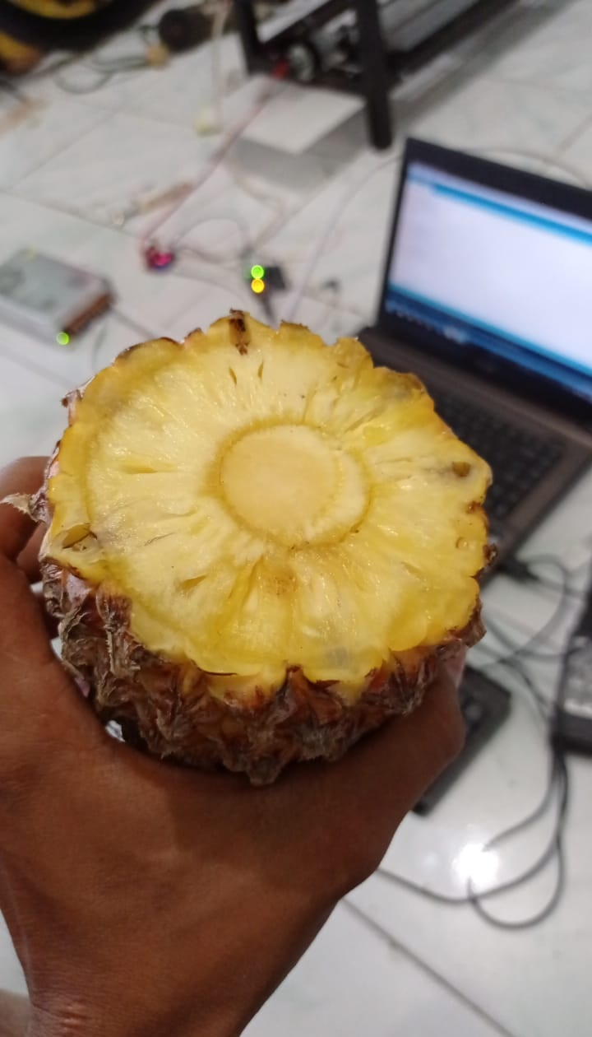
Lampiran 6. Proses Pengupasan Buah nanas menggunakan dinamo Power Window IZY
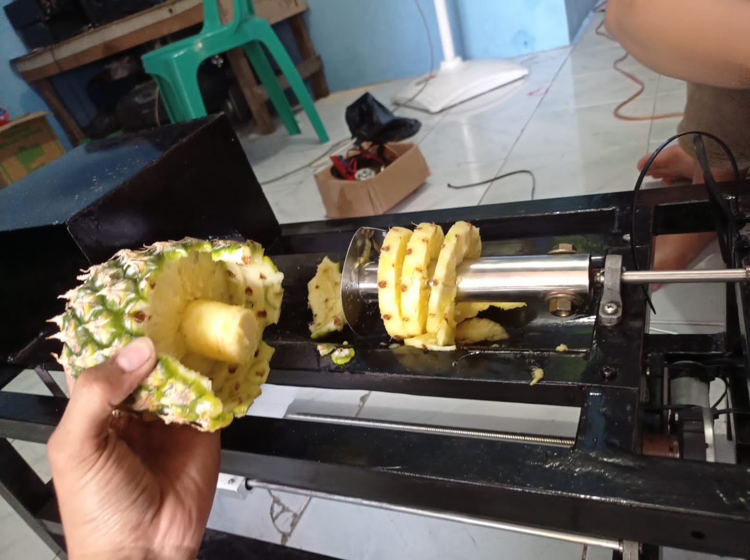
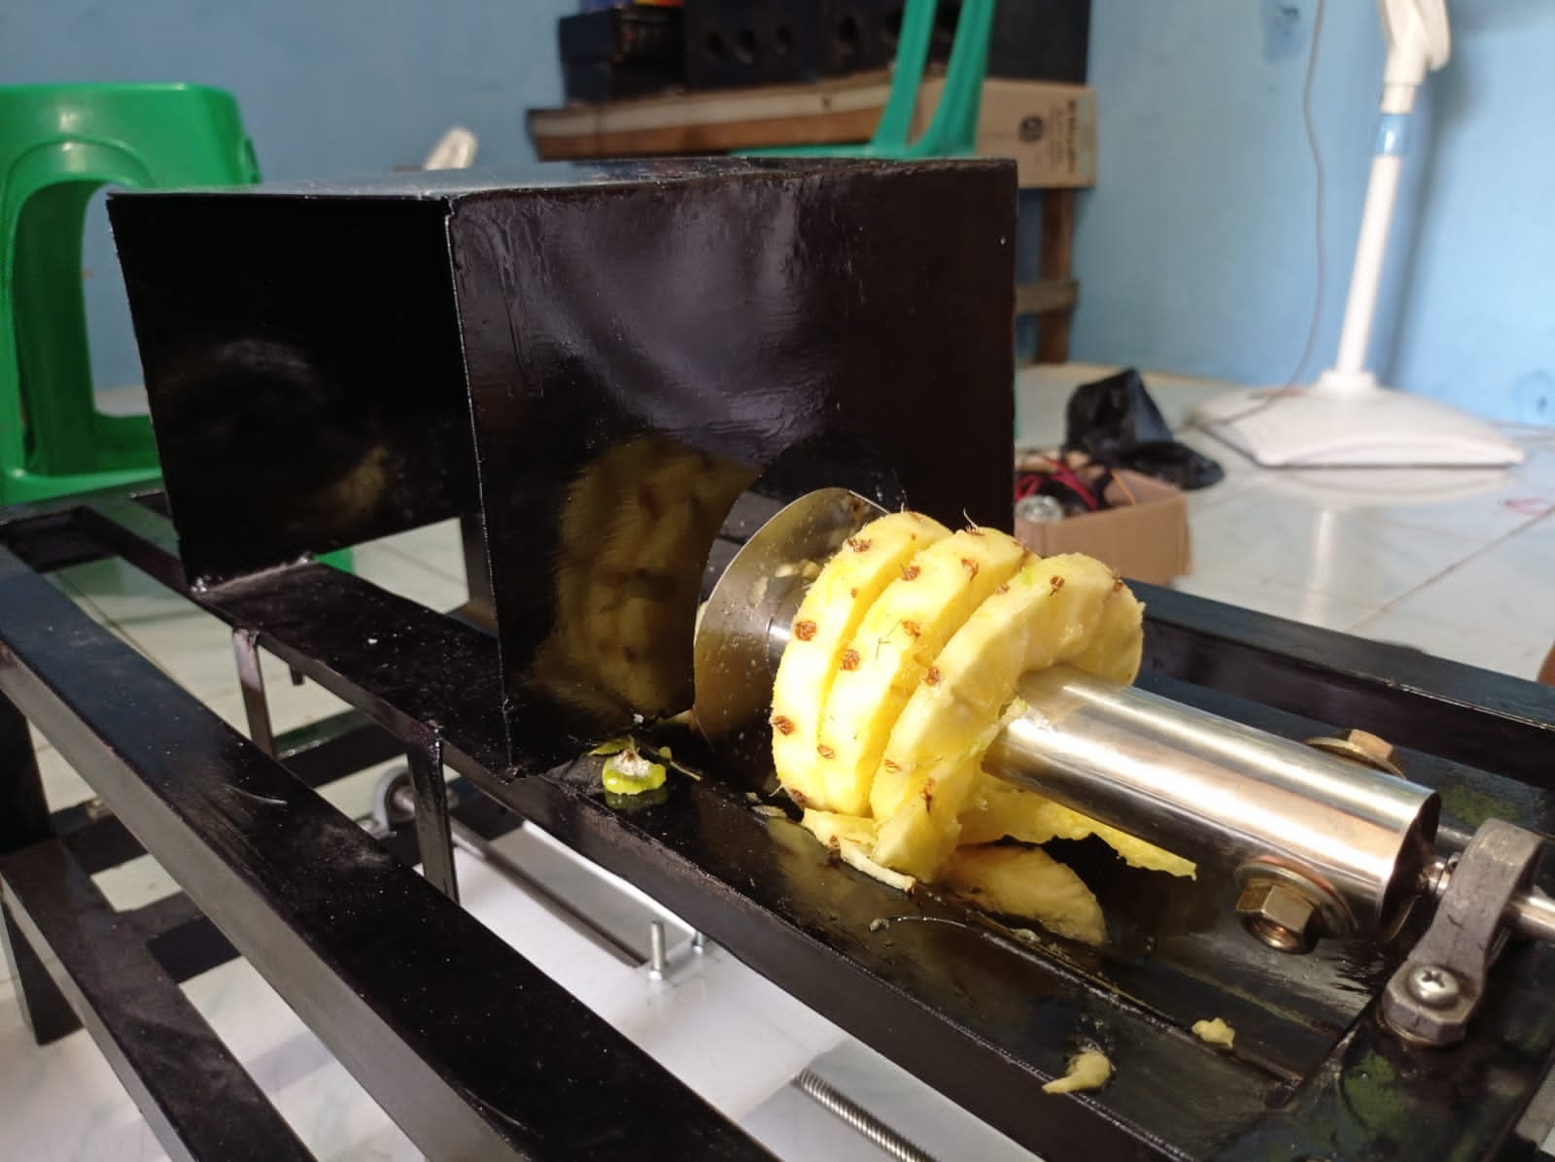
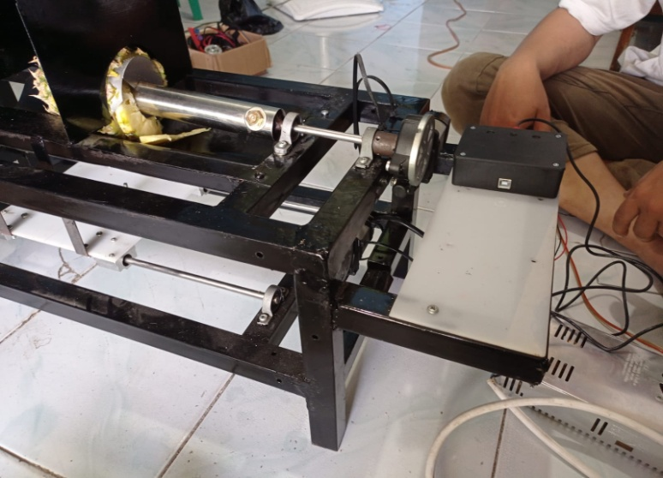
Lampiran 7. Proses Pengambilan Data
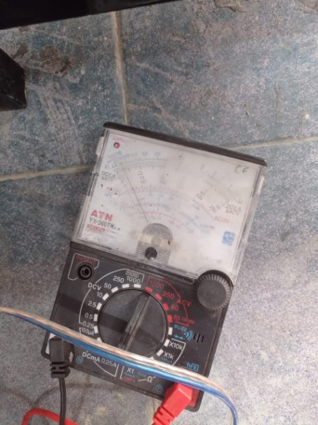
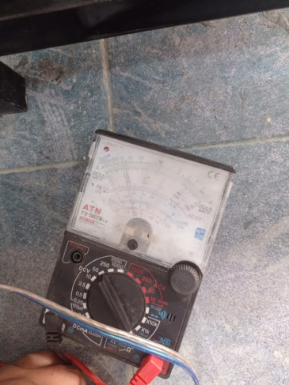
- Dinamo DC 775

Gambar : Nilai Arus dan Tegangan Dinamo DC 775
- Dinamo Bison B-200
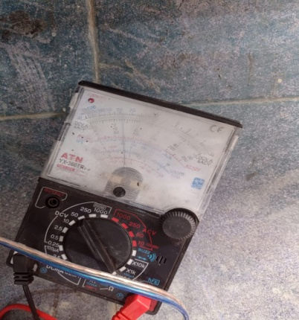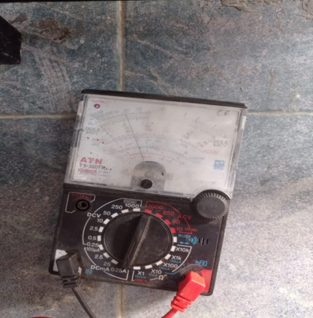
Gambar : Nilai Arus dan Tegangan Dinamo Bison B-200
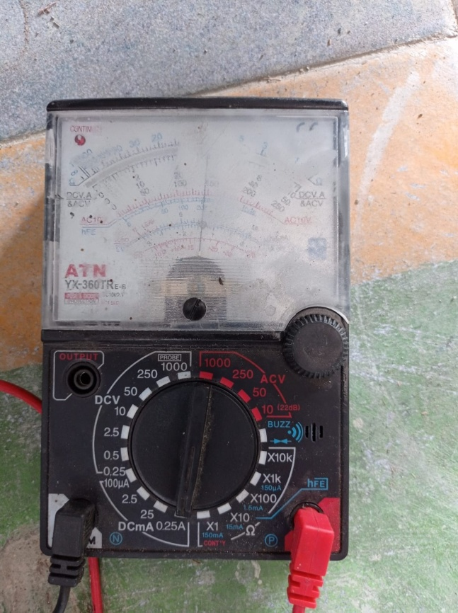
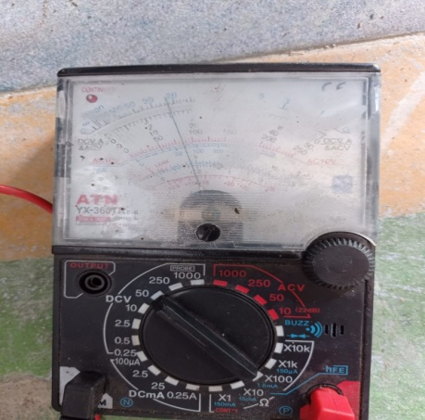
- Dinamo Power Window IZY

Gambar : Nilai Arus dan Tegangan Dinamo Power Window
Lampiran 8. Poster Mesin Pengupas Kulit Nanas Portable Otomatis
